Работа № 2

ОБЩЕЕ УСТРОЙСТВО И РАБОТА ТРАНСМИССИИ,
ХОДОВой ЧАСТи, РУЛЕВОГО УПРАВЛЕНИЯ
ТРАКТОРОВ И АВТОМОБИЛЕЙ

Продолжительность аудиторного изучения темы – 2 часа.

2.1 Цель работы

1. Изучить классификацию и конструктивные особенности трансмиссий.
2. Изучить устройство и работу узлов и деталей трансмиссий тракторов и автомобилей.
3. Изучить назначение, устройство и работу ходовой части гусеничных и колесных тракторов и автомобилей.
4. Изучить назначение, устройство и работу рулевого управления автомобиля и колесного трактора.
5. Изучить назначение, устройство механизмов поворота гусеничного трактора, типы и работу тормозных систем.

2.2 Материальное обеспечение

1 Трактор МТЗ-80, ДТ-175С, Т-150.
2. Автомобили ВАЗ-2101, ГАЗ-52, ЗИЛ-130.
3. Отдельные детали трансмиссии, ходовой части, механизмов управления.
4. Макеты основных узлов и механизмов трансмиссии, ходовой части, механизмов управления.
5. Учебные плакаты и фильмы.
6. Материалы лекций и методические указания.

2.3 Методические указания

Трансмиссия служит для передачи крутящего момента двигателя ведущим колесам трактора (автомобиля), а также используется для передачи части мощности двигателя агрегатируемой с трактором машине. С помощью трансмиссии можно изменить крутящий момент и частоту вращения ведущих колес по значению и направлению. По способу изменения крутящего момента трансмиссии подразделяются на ступенчатые, бесступенчатые и комбинированные.
По принципу действия трансмиссии могут быть механическими, гидравлическими, электрическими или комбинированными – гидромеханическими, электромеханическими и т. п.
В общем случае трансмиссия состоит из муфты сцепления, коробки передач, промежуточного соединения, главной передачи, конечной передачи.
Ходовая часть объединяет все сборочные единицы в одно целое и служит для перемещения трактора по опорной поверхности. В состав ходовой части входят остов (рама), подвеска и движитель.
Рулевое управление предназначено для изменения и поддержания направления движения трактора или автомобиля по требуемой траектории.
В гусеничных машинах поворот осуществляется за счет притормаживания одной из гусениц планетарным механизмом поворота.
Для создания дополнительного сопротивления движению и быстрого снижения скорости автомобили и тракторы оборудуют тормозными системами. С помощью этих систем можно удержать на уклоне неподвижно машину и предупредить ее нежелательный разгон при спуске. Кроме этого, тормозную систему тракторов используют для обеспечения крутого поворота.

Пользуясь учебной литературой и плакатами, изучить:
1. Классификацию и конструктивные особенности трансмиссий;
2. Устройство и работу муфты сцепления, коробки перемены передач, промежуточных соединений и карданных передач, ведущих мостов.
3. Назначение, устройство и работу ходовой части;
4. Назначение, устройство и работу рулевого управления автомобиля;
6. Назначение, устройство механизмов поворота трактора;
7. Назначение, устройство и работу тормозных систем.

2.4 Задание

1. Изучить и описать общее устройство и работу муфты сцепления.
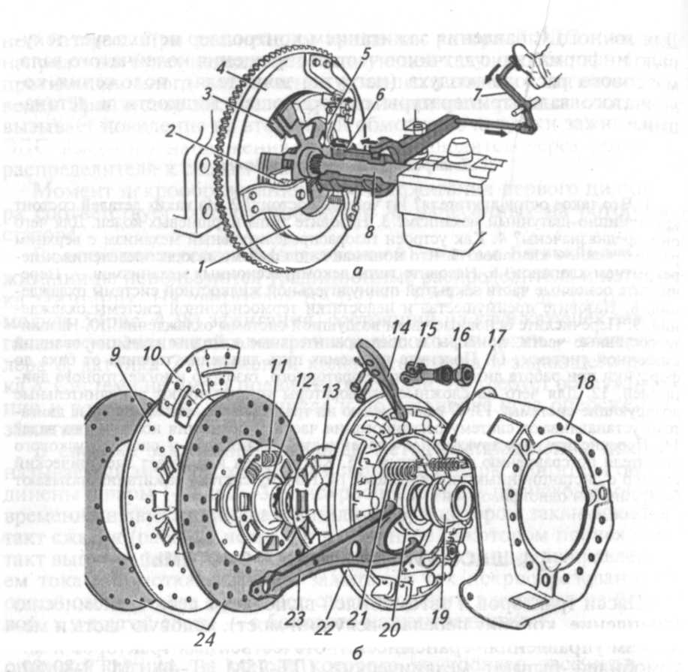
__________________________________________________________________________________________________________________________________________________________________________
_____________________________________________________________________________________
_______________________________________________________________________________________________________________________________________________________________________________________________________________________________________________________________
2. Изучить и описать общее устройство и работу коробки перемены передач.
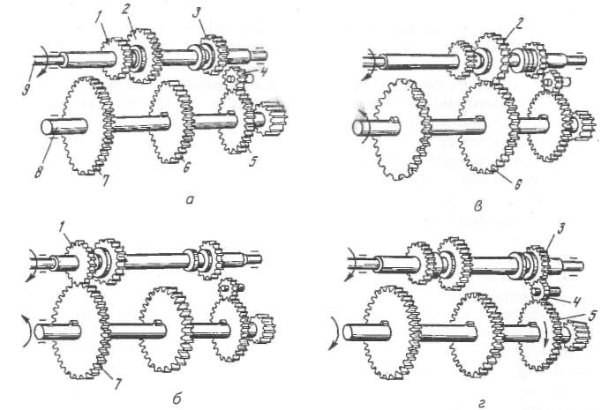
__________________________________________________________________________________________________________________________________________________________________________
_____________________________________________________________________________________
____________________________________________________________________________________________________________________________________________________________________________________________________________________________________________________________________________________________________________________________________________________

3. Изучить и описать общее устройство и работу промежуточных соединений:
а) карданная передача
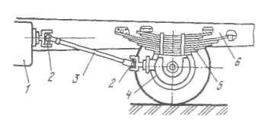
__________________________________________________________________________________________________________________________________________________________________________
_____________________________________________________________________________________
____________________________________________________________________________________________________________________________________________________________________________________________________________________________________________________________________________________________________________________________________________________
б) карданные шарниры
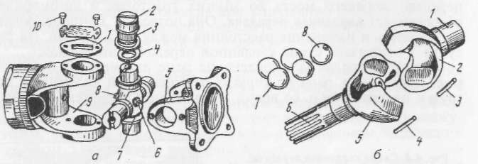
__________________________________________________________________________________________________________________________________________________________________________
_____________________________________________________________________________________
__________________________________________________________________________________________________________________________________________________________________________

4. Изучить и описать общее устройство и работу ведущих мостов:
а) главная передача и дифференциал
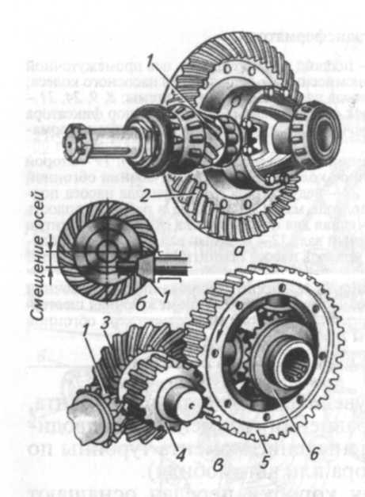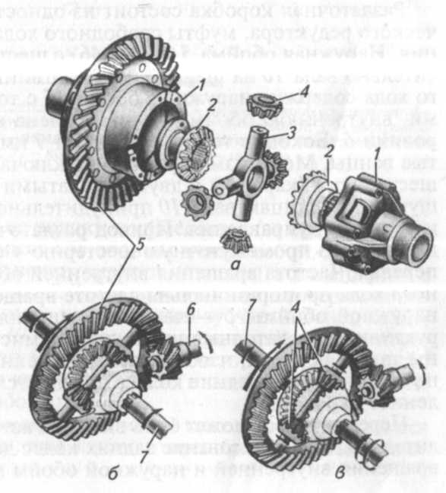
__________________________________________________________________________________________________________________________________________________________________________
_____________________________________________________________________________________
__________________________________________________________________________________________________________________________________________________________________________
б) планетарный механизм поворота гусеничного трактора и конечная передача
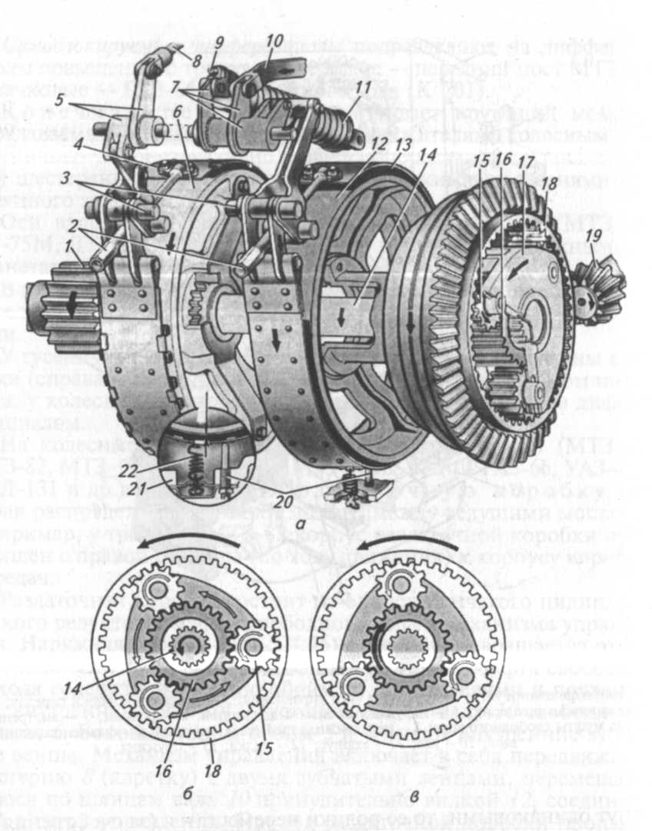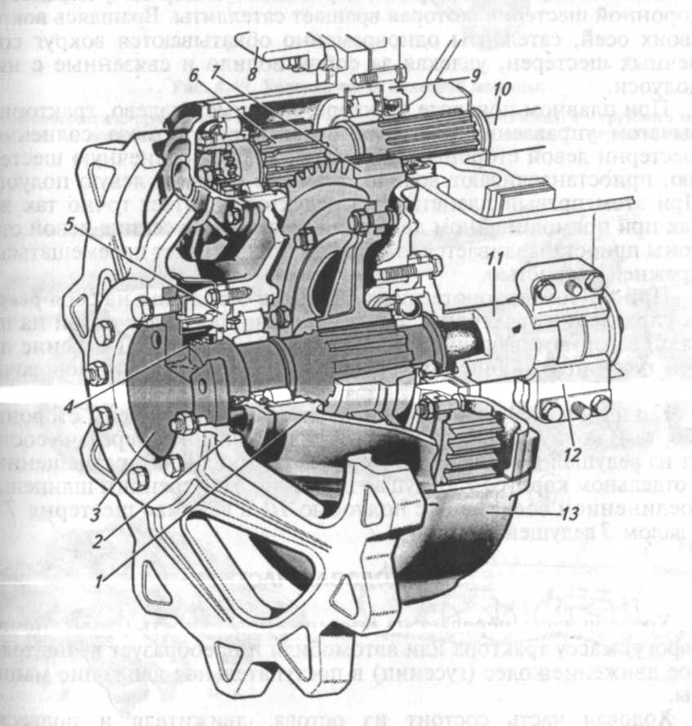
__________________________________________________________________________________________________________________________________________________________________________
_____________________________________________________________________________________
__________________________________________________________________________________________________________________________________________________________________________
5. Изучить и описать общее устройство и работу ходовой части:
а) колесной машины
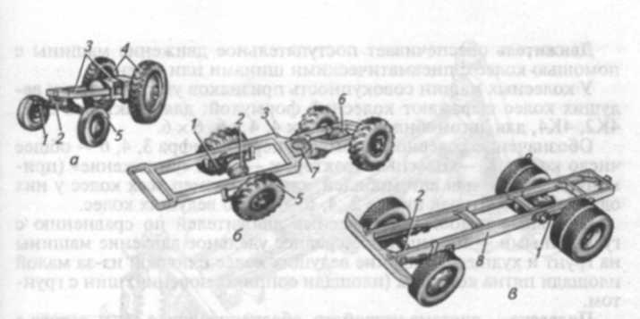
__________________________________________________________________________________________________________________________________________________________________________
_____________________________________________________________________________________
_______________________________________________________________________________________________________________________________________________________________________________________________________________________________________________________________
б) гусеничной машины
__________________________________________________________________________________________________________________________________________________________________________
_____________________________________________________________________________________
_______________________________________________________________________________________________________________________________________________________________________________________________________________________________________________________________
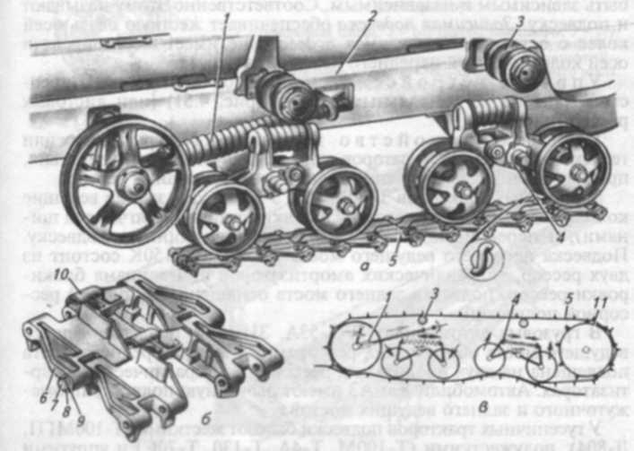

6. Изучить и описать общее устройство мостов и подвески:
а) передний мост автомобиля
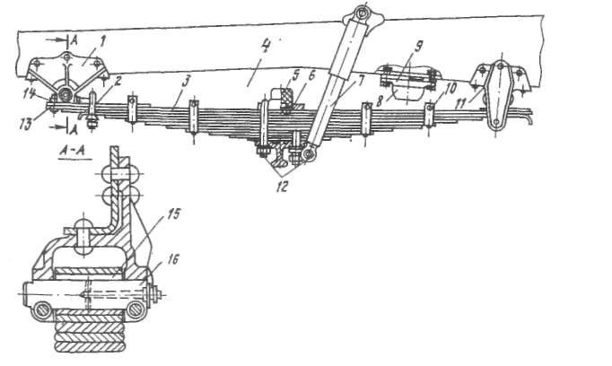____________________________________________________________________________________________________________________________________________________________________________________________________________________________________________________________________________________________________________________________________________________
б) передняя подвеска универсально-пропашного трактора
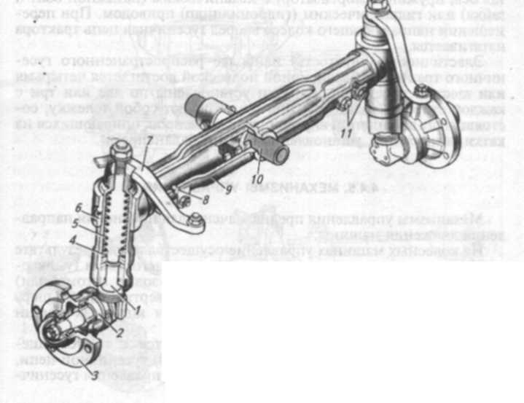
____________________________________________________________________________________________________________________________________________________________________________________________________________________________________________________________________________________________________________________________________________________
_____________________________________________________________________________________
_____________________________________________________________________________________
в) задняя подвеска грузового автомобиля

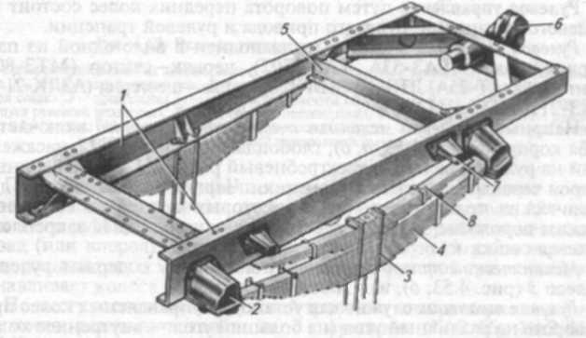
____________________________________________________________________________________________________________________________________________________________________________________________________________________________________________________________________________________________________________________________________________________
_____________________________________________________________________________________
_____________________________________________________________________________________
7. Изучить и описать общее устройство и работу механизма управления:
а) рулевое управление
____________________________________________________________________________________________________________________________________________________________________________________________________________________________________________________________________________________________________________________________________________________
_____________________________________________________________________________________
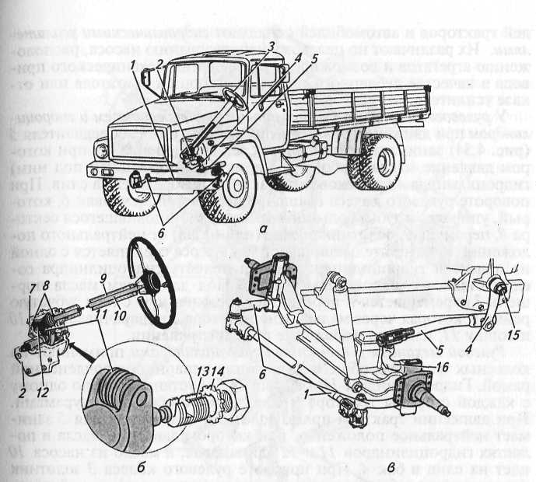
____________________________________________________________________________________________________________________________________________________________________________________________________________________________________________________________________________________________________________________________________________________
8. Изучить и описать общее устройство и работу тормозных систем:
а) барабанный тормозной механизм
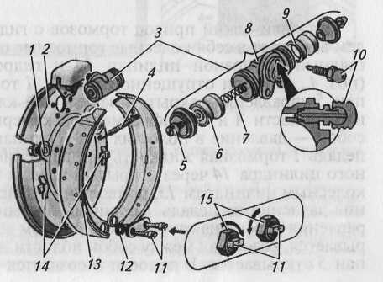
_______________________________________________________________________________________________________________________________________________________________________________________________________________________________________________________________
_____________________________________________________________________________________
б) дисковый тормозной механизм

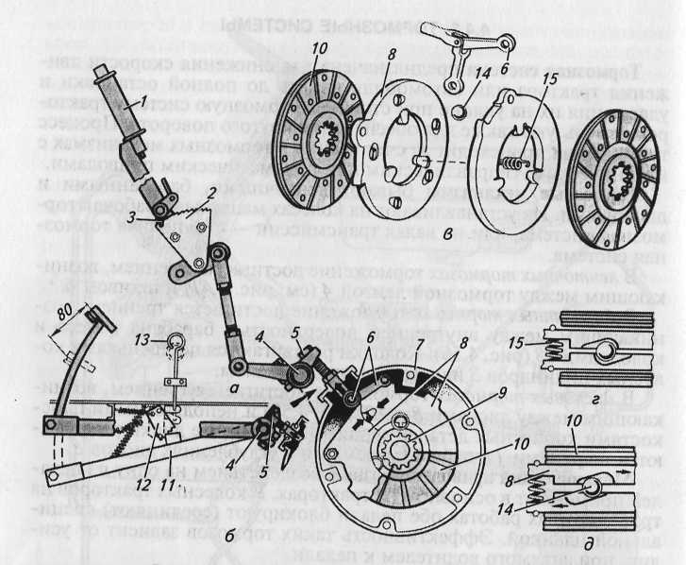
____________________________________________________________________________________________________________________________________________________________________________________________________________________________________________________________________________________________________________________________________________________
9. Изучить и описать общее устройство и работу приводов тормозных систем:
а) гидравлический привод тормозов
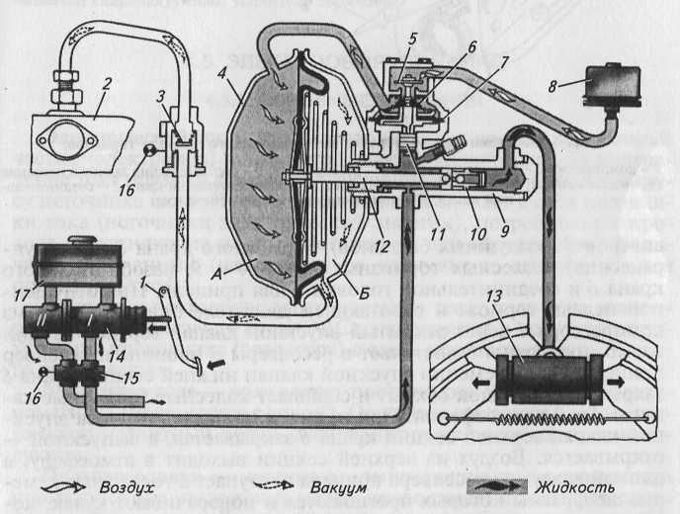
_______________________________________________________________________________________________________________________________________________________________________________________________________________________________________________________________
_____________________________________________________________________________________

б) пневматический привод тормозов
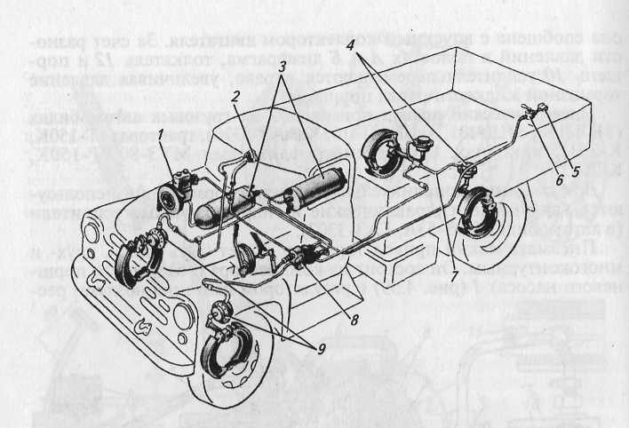
_______________________________________________________________________________________________________________________________________________________________________________________________________________________________________________________________
_____________________________________________________________________________________

2.5 Контрольные вопросы

1. Как классифицируются трансмиссии тракторов и автомобилей?
2. Из каких основных частей состоит трансмиссия трактора и автомобиля?
3. Назначение главной передачи и дифференциала.
4. Назначение конечной передачи и ее устройство.
5. Устройство и принцип работы механизма поворота гусеничного трактора.
6. Для чего предназначена ходовая часть?
7. Назовите основные составляющие ходовой части колесной машины.
8. Назовите основные составляющие ходовой части гусеничной машины.
9. Из каких устройств состоит подвеска колесной машины?
10. Из каких основных частей состоит рулевое управление?
11. Назовите типы привода тормозов.
12. Назовите основные части пневматического привода тормозов.
13. Назовите основные части гидравлического привода тормозов.

Работу выполнил:
Работу принял:

